ГУАП
КАФЕДРА № 43
ОТЧЕТ
ЗАЩИЩЕН С ОЦЕНКОЙ
ПРЕПОДАВАТЕЛЬ
старший преподаватель |  |  |  | С.А. Рогачев
должность, уч. степень, звание |  | подпись, дата |  | инициалы, фамилия

ОТЧЕТ О ЛАБОРАТОРНОЙ РАБОТЕ №6

«АВЛ - ДЕРЕВЬЯ ПОИСКА»

по курсу: АЛГОРИТМЫ И СТРУКТУРЫ ДАННЫХ
РАБОТУ ВЫПОЛНИЛ
СТУДЕНТ ГР. № | 4236 |  |  |  | А.В. Панченко
 |  |  | подпись, дата |  | инициалы, фамилия

Санкт-Петербург 2023

1)Цель работы:
Разработать на языке программирования высокого уровня программу,
которая должна выполнять следующие функции:
- добавлять элементы в сбалансированное дерево поиска;
- удалять элементы из сбалансированного дерева поиска;
- искать элементы в дереве поиска с выводом количества шагов, за
которое осуществляется поиск;
- выводить дерево на экран (любым способом доступным для
восприятия);
- выводить список, соответствующий обходу вершин, в соответствии
с вариантом задания;
- осуществлять операцию, заданную в таблице 1.
Количество элементов и порядок их ввода при создании
сбалансированного дерева поиска определяется по согласованию с
преподавателем.
Вариант №9
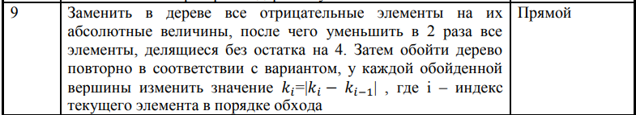

2)Листинг программы:
#include <iostream>
#include <vector>
#include <algorithm>

struct TreeNode {
int data;
TreeNode* left;
TreeNode* right;

TreeNode(int val) : data(val), left(nullptr), right(nullptr) {}
};

class BalancedBST {
private:
TreeNode* root;

TreeNode* sortedArrayToBST(std::vector<int>& sortedArray, int start, int end) {
if (start > end) {
return nullptr;
}

int mid = (start + end) / 2;
TreeNode* node = new TreeNode(sortedArray[mid]);

node->left = sortedArrayToBST(sortedArray, start, mid - 1);
node->right = sortedArrayToBST(sortedArray, mid + 1, end);//баланс фактор подвершин различие на 1 и поворот деревьев

return node;
}

TreeNode* rightRotate(TreeNode* y) {
TreeNode* x = y->left;
TreeNode* T2 = x->right;

x->right = y;
y->left = T2;

return x;
}

TreeNode* leftRotate(TreeNode* x) {
TreeNode* y = x->right;
TreeNode* T2 = y->left;

y->left = x;
x->right = T2;

return y;
}

int getBalanceFactor(TreeNode* node) {
if (node == nullptr) {
return 0;
}
return getHeight(node->left) - getHeight(node->right);
}

int getHeight(TreeNode* node) {
if (node == nullptr) {
return 0;
}
int leftHeight = getHeight(node->left);
int rightHeight = getHeight(node->right);
return 1 + std::max(leftHeight, rightHeight);
}

TreeNode* insert(TreeNode* node, int val, bool& balanceNeeded) {
if (node == nullptr) {
return new TreeNode(val);
}

if (val < node->data) {
node->left = insert(node->left, val, balanceNeeded);
}
else if (val > node->data) {
node->right = insert(node->right, val, balanceNeeded);
}
else {
return node;
}

int balanceFactor = getBalanceFactor(node);

if (balanceFactor > 1 && val < node->left->data) {
return rightRotate(node);
}
if (balanceFactor < -1 && val > node->right->data) {
return leftRotate(node);
}
if (balanceFactor > 1 && val > node->left->data) {
node->left = leftRotate(node->left);
return rightRotate(node);
}
if (balanceFactor < -1 && val < node->right->data) {
node->right = rightRotate(node->right);
return leftRotate(node);
}

return node;
}

TreeNode* remove(TreeNode* node, int val, bool& balanceNeeded) {
if (node == nullptr) {
return node;
}

if (val < node->data) {
node->left = remove(node->left, val, balanceNeeded);
}
else if (val > node->data) {
node->right = remove(node->right, val, balanceNeeded);
}
else {
if (node->left == nullptr) {
TreeNode* temp = node->right;
delete node;
return temp;
}
else if (node->right == nullptr) {
TreeNode* temp = node->left;
delete node;
return temp;
}

TreeNode* temp = findMin(node->right);
node->data = temp->data;
node->right = remove(node->right, temp->data, balanceNeeded);
}

balanceNeeded = true;

int balanceFactor = getBalanceFactor(node);

if (balanceFactor > 1 && getBalanceFactor(node->left) >= 0) {
return rightRotate(node);
}
if (balanceFactor > 1 && getBalanceFactor(node->left) < 0) {
node->left = leftRotate(node->left);
return rightRotate(node);
}
if (balanceFactor < -1 && getBalanceFactor(node->right) <= 0) {
return leftRotate(node);
}
if (balanceFactor < -1 && getBalanceFactor(node->right) > 0) {
node->right = rightRotate(node->right);
return leftRotate(node);
}

return node;
}

bool search(TreeNode* node, int val, int& steps) {
if (node == nullptr)
return false;

steps++;

if (node->data == val)
return true;
else if (val < node->data)
return search(node->left, val, steps);
else
return search(node->right, val, steps);
}

TreeNode* findMin(TreeNode* node) {
while (node->left != nullptr)
node = node->left;
return node;
}

void printTree(TreeNode* node, int indent = 0) {
if (node == nullptr)
return;
printTree(node->right, indent + 4);
for (int i = 0; i < indent; i++)
std::cout << " ";
std::cout << node->data << "\n";
printTree(node->left, indent + 4);
}

void preorderTraversal(TreeNode* node, std::vector<int>& result) {
if (node == nullptr)
return;
result.push_back(node->data);
preorderTraversal(node->left, result);
preorderTraversal(node->right, result);
}

TreeNode* balanceTree(std::vector<int>& sortedArray, int start, int end) {
if (start > end) {
return nullptr;
}

int mid = (start + end) / 2;
TreeNode* node = new TreeNode(sortedArray[mid]);

node->left = balanceTree(sortedArray, start, mid - 1);
node->right = balanceTree(sortedArray, mid + 1, end);

return node;
}

void processTree(TreeNode* node, int& prev, bool isRoot = true) {
if (node == nullptr)
return;

// Заменить отрицательные элементы на их абсолютные значения
node->data = std::abs(node->data);

// Уменьшить элементы, делящиеся на 4 без остатка
if (node->data % 4 == 0)
node->data /= 2;

// Если это не корень дерева и prev не равно 0, вычесть предыдущее значение
if (!isRoot && prev != 0)
node->data = std::abs(node->data - prev);

prev = node->data;

processTree(node->left, prev, false);
processTree(node->right, prev, false);
}

public:
BalancedBST() : root(nullptr) {}

void insert(int val) {
std::vector<int> sortedElements = preorderTraversal();
sortedElements.push_back(val);
std::sort(sortedElements.begin(), sortedElements.end());
root = sortedArrayToBST(sortedElements, 0, sortedElements.size() - 1);
}

void remove(int val) {
bool balanceNeeded = false; // Создание переменной для передачи в функцию remove
root = remove(root, val, balanceNeeded);
if (balanceNeeded) {
std::vector<int> sortedElements = preorderTraversal();
root = balanceTree(sortedElements, 0, sortedElements.size() - 1);
}
}

bool search(int val, int& steps) {
steps = 0;
return search(root, val, steps);
}

void printTree() {
printTree(root);
}

std::vector<int> preorderTraversal() {
std::vector<int> result;
preorderTraversal(root, result);
return result;
}

void processTree() {
int prev = 0;
processTree(root, prev);
}
};

int main() {
setlocale(LC_ALL, "RU");
BalancedBST tree;

int choice;
int value;
int steps;

while (true) {
std::cout << "1. Добавить элемент" << std::endl;
std::cout << "2. Удалить элемент" << std::endl;
std::cout << "3. Найти элемент" << std::endl;
std::cout << "4. Вывести дерево" << std::endl;
std::cout << "5. Прямой обход вершин" << std::endl;
std::cout << "6. Обработать дерево" << std::endl;
std::cout << "7. Выйти" << std::endl;
std::cout << "Выберите действие: ";
std::cin >> choice;

switch (choice) {
case 1:
std::cout << "Введите значение для вставки: ";
std::cin >> value;
tree.insert(value);
break;
case 2:
std::cout << "Введите значение для удаления: ";
std::cin >> value;
tree.remove(value);
break;
case 3:
std::cout << "Введите значение для поиска: ";
std::cin >> value;
if (tree.search(value, steps))
std::cout << value << " найден за " << steps << " шагов." << std::endl;
else
std::cout << value << " не найден." << std::endl;
break;
case 4:
std::cout << "Дерево:" << std::endl;
tree.printTree();
break;
case 5:
std::cout << "Прямой обход вершин: ";
for (int val : tree.preorderTraversal())
std::cout << val << " ";
std::cout << std::endl;
break;
case 6:
tree.processTree();
std::cout << "Дерево обработано." << std::endl;
break;
case 7:
return 0;
default:
std::cout << "Неправильный выбор. Попробуйте еще раз." << std::endl;
}
}

return 0;
}

3)Примеры
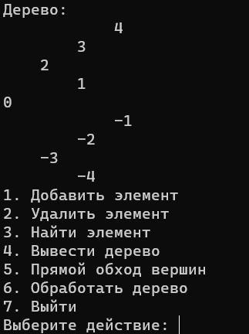
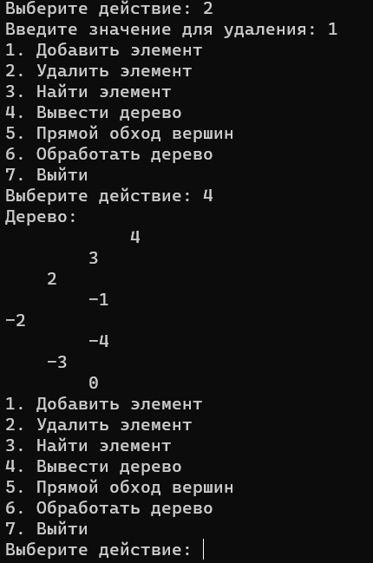
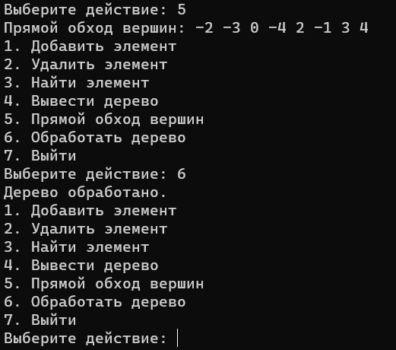
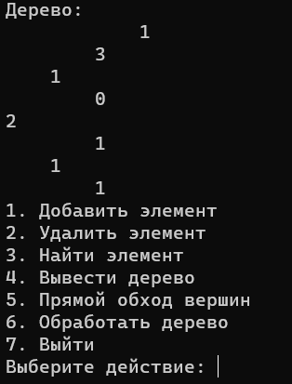

4)Вывод:
Представленный код — это консольная программа для управления бинарным деревом поиска (BST). Программа предоставляет пользователю следующие функции:
- Добавление элемента: Пользователь может ввести значение, которое будет добавлено в бинарное дерево.
- Удаление элемента: Пользователь может указать элемент для удаления из дерева.
- Поиск элемента: позволяет пользователю искать элемент в дереве и выводит количество шагов, совершенных для поиска.
- Вывод дерева на экран: отображает структуру дерева в консоли.
- Прямой обход вершин: выполняет прямой обход вершин дерева и выводит элементы.
- Обработка дерева: производит обработку дерева, заменяя отрицательные элементы на их абсолютные значения и уменьшая элементы, которые делятся на 4 без остатка.
- Выход из программы: позволяет завершить выполнение программы.
Программа работает в бесконечном цикле, позволяя пользователю выполнять различные операции с бинарным деревом. Она продолжает работу до выбора опции "Выйти".

